2024年四川省德阳市中考道德与法治真题
说明：1．本试卷分第Ⅰ卷和第Ⅱ卷。第Ⅰ卷为选择题，第Ⅱ卷为非选择题。全卷共8页。考生作答时，须将答案答在答题卡上，在本试卷、草稿纸上答题无效，考试结束后，将试卷及答题卡交回。
2．本试卷满分120分，其中政治60分，历史60分。考试时间100分钟。
第Ⅰ卷（选择题 共48分）
一、单项选择题（本大题共24小题，每小题只有一个最符合题意的答案，每小题2分，共48分）
1. 2023年9月23日至10月8日，第19届亚洲运动会在我国成功举办。本届亚运会的举办城市是（ ）
A. 成都市 B. 呼伦贝尔市 C. 北京市 D. 杭州市
2. 2024年4月19日，中国人民解放军一支新型部队的成立大会在北京举行。该部队是全新打造的战略性兵种，是统筹网络信息体系建设运用的关键支撑，在推动我军高质量发展和打赢现代战争中地位重要、责任重大。这支新型部队是（ ）
A 信息支援部队 B. 军事航天部队 C. 远程导弹部队 D. 联勤保障部队
2023年10月2日，首次在海外落地的中国高铁全系统、全要素、全产业链高速铁路正式启用，这条铁路是东南亚首条高速铁路，是“一带一路”倡议和中印尼两国务实合作的标志性项目。据此完成下面小题。
3. 这条高速铁路（ ）
A. 蒙内高铁 B. 巴南高铁 C. 雅万高铁 D. 内马高铁
4. 该条高速铁路的正式启用（ ）
①表明我国以更加开放的态度积极参与全球规则的制定
②将对中国与其他东南亚国家合作产生积极的示范效应
③彰显了中国努力拓展国际市场、主导世界经济的发展
④说明中国非常重视与相关国家的合作、实现互利共赢
A. ①③ B. ①④ C. ②③ D. ②④
5. 积极参与图中的活动（ ）
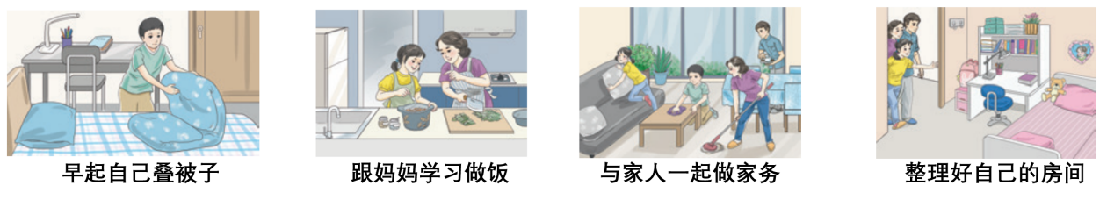
①是每个中国公民的法定义务 ②有利于我们养成劳动的习惯
③旨在提升青少年的劳动技能 ④能增强我们的家庭责任意识
A. ①② B. ①③ C. ②④ D. ③④
6. 《中华人民共和国爱国主义教育法》于2023年10月24日，由十四届全国人大常委会第六次会议表决通过，自2024年1月1日起施行。这部法律，旨在加强爱国主义教育、传承和弘扬爱国主义精神。该法制定和实施（ ）
①表明法律是由国家制定或认可的
②标志着我国建成完备的法治体系
③使所有公民和社会组织有了根本的活动准则
④为推进爱国主义教育提供了权威的法律依循
A. ①② B. ①④ C. ②③ D. ③④
7. 近年来，在直播带货加持下，老牌国货纷纷“重出江湖”变身“新网红”，圈粉众多消费者。直播经济与顾客价值选择的双向奔赴是老牌国货“翻红”的重要因素，企业的守正创新也让老牌国货重新焕发活力。对此，认识正确的是（ ）
①老牌国货只有借助直播带货，才能赢得消费者青睐
②网络是把双刃剑，企业要理性利用互联网促进发展
③企业要转变经营方式和思路，增强持续的创新能力
④网络与传统行业深度融合，推动了企业的转型升级
A. ①② B. ①④ C. ②③ D. ③④
8. 国家发展、社会进步，离不开我们每个人的努力。奉献社会，不是远离现实的高谈阔论，而是平凡生活中的实际行动。我们要以真诚的态度、积极的行动，关爱他人，服务社会，做一个有益于社会的人。下列行为属于积极奉献社会的是（ ）
①节假日到街头清除小广告，为美化城市出力
②利用暑假到新疆旅游，领略祖国的大好河山
③看到行动不便的老人上公交，主动上前搀扶
④春节期间，积极参与写春联送祝福志愿活动
A ①②③ B. ①②④ C. ①③④ D. ②③④
9. 在第24个世界知识产权日到来之际，最高人民法院披露了一起商标侵权案件——某啤酒企业使用与知名品牌啤酒近似的名称和包装，被法院判决构成商标侵权及不正当竞争，被责令停止侵权、赔偿损失及合理维权费用208万元、消除影响。该案件告诉我们（ ）
①要用法律手段维护合法权益 ②诉讼是维护权利的最佳手段
③知识产权受到国家法律保护 ④企业需要勇于冒险敢为人先
A. ①③ B. ①④ C. ②③ D. ②④
10. 今年是全国人民代表大会成立70周年。从高效回应代表建议，到多地推行民生实事项目人大代表票决制，再到全国20多万个代表联络站、代表之家定期接待群众听取意见……大量生动鲜活的实践表明，我国人大制度诠释了全过程人民民主的真谛，更好保障民意与国策共鸣、党心与民心相通。人民代表大会制度具有强大生命力和显著优越性，是因为它（ ）
①坚持中国共产党领导 ②符合我国国情和实际
③坚持基层群众自治 ④坚持民主集中制原则
A. ①②③ B. ①②④ C. ①③④ D. ②③④
11. 联合国环境规划署2023年10月30日宣布，将联合国环保领域最高荣誉“地球卫士奖”授予中国海洋塑料废弃物治理新模式“蓝色循环”，以表彰这一模式对近岸海域塑料污染治理作出的杰出贡献。“蓝色循环”模式获奖表明（ ）
①我国海洋环境保护取得巨大成就 ②绿色发展理念已成为各国的共识
③我国的环保工作得到联合国认可 ④我国生态环境问题得到根本解决
A ①② B. ①③ C. ②④ D. ③④
12. 20世纪50年代末，新中国遭遇严重自然灾害，大批南方孤儿面临营养不足的问题。在这个关头，内蒙古自治区党委、政府主动向中央请缨，将3000名孤儿接到了大草原，交给淳朴善良的牧民收养。在这里，孤儿们所有的不安与伤痛，都被感天动地的人间大爱化解。“三千孤儿入内蒙”的历史佳话（ ）
①体现了我国各族人民相互依存、休戚与共、手足相亲、守望相助
②展现了我国各族人民之间结成的牢不可破的血肉纽带和兄弟情谊
③有利于自觉维护和促进民族团结，铸牢中华民族共同体意识
④表明我国形成了各民族“大杂居、小聚居、交错居住”分布格局
A. ①②③ B. ①②④ C. ①③④ D. ②③④
第Ⅱ卷（非选择题 共72分）
二、非选择题（72分）
13. 【培育健全人格 做更好的自己】
徐梦桃是中国自由式滑雪空中技巧队队员。2018年平昌冬奥会，她以世界排名第一、2014年索契冬奥会银牌得主的身份参赛，但因受伤第二轮动作严重失误，最终排名第九。
徐梦桃一度想过退役，但她咬牙坚持，再次手术后顽强地回到了训练场。“为祖国拼金牌是使命也是荣誉，我不甘心就这么放弃。”之后每次训练，她都时刻保持清醒和专注，下苦功夫打磨技术。“不论处于什么水平和状态，都需要不断探索、总结、提高，每一次向前迈进、取得成绩，都是对付出的最好回报。同时，让你收获经验，接着再去克服困难，继续突破。”
2022年2月14日晚，徐梦桃参加北京冬奥会自由式滑雪女子空中技巧决赛。“我不去管别人，我要做的就是发挥出自己的水平，战胜自我。”最终，她为自己和中国队赢得自由式滑雪女子空中技巧的首枚冬奥会金牌。
谈谈徐梦桃的这段经历给我们“增强生命的韧性、做更好的自己”带来的启示。
14. 【弘扬中华文化 增强文化自信】
为帮助学生深入了解德阳历史文化，学校决定组织一次“文化之旅”研学活动。阅读下列研学资料，完成研学任务。
德阳，历史文化底蕴深厚。古蜀文明的代表三星堆遗址“沉睡数千年，一醒惊天下”，三国文化遗迹金牛古道、庞统祠、诸葛双忠祠等遍布境内，非遗项目绵竹年画、仓山大乐、德阳潮扇、中江挂面、红白茶制作等传承古今，古今杰出人物“川剧之父”李调元、南宋著名理学家张栻、战斗英雄黄继光等闪耀星空。
近年来，德阳市加强历史文化保护传承，挖掘、升级文化的时代内涵，大力繁荣文艺创作，努力建设文化强市。中央广播电视总台《2024年春节戏曲晚会》在德阳录制，晚会将戏曲与三星堆文化、三国文化、四川非遗文化等川蜀特色充分融合，打造出《三国英雄传》《梦回三星堆》等精彩节目，让历史人物从非遗年画中走出来，将厚重的历史文化与多彩的民间文化深度融合，带来多元文化的交融。德阳以戏曲晚会录制为契机，推出“春到万家”文化惠民系列展演活动，为市民、游客奉上丰盛的文化盛宴，更好满足人民群众日益增长的精神文化需求。德阳市学习贯彻习近平文化思想，全面落实中央和省委决策部署，正加快推动以三星堆古蜀文明为代表的中华优秀文化创造性转化、创新性发展，构建三星堆、德阳之窗、环龙门山旅游度假带和文旅名城“3+N”文旅发展新格局，不断擦亮“世界三星堆、天府后花园”城市名片。
（1）研学任务一：结合材料和实际，设计一次德阳“文化之旅”研学活动并说明活动主题。
示例
活动名称：参观黄继光纪念馆
活动主题：缅怀英烈、赓续红色血脉
（2）研学任务二：根据材料并结合所学知识，说明德阳是怎样建设文化强市的。
15. 【增强法治观念 守护美好未来】
为预防校园欺凌现象的发生，某校召开预防校园欺凌安全知识宣讲活动，以下为部分宣讲资料。阅读资料，完成下列要求。
资料一 （见图）
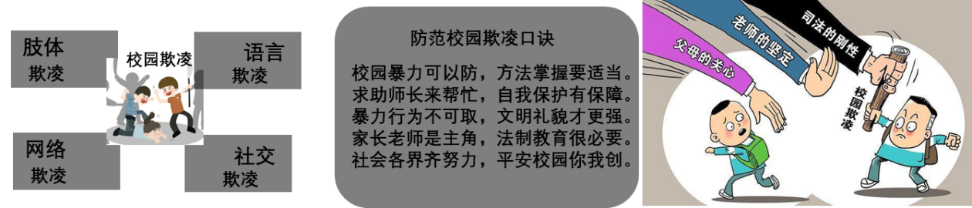
资料二 2016年，教育部等九部门联合印发《关于防治中小学生欺凌和暴力的指导意见》，要求建立学校、家庭、社区（村）、公安、司法、媒体等各方面沟通协作机制，切实形成防治学生欺凌和暴力的工作合力。2021年教育部印发《预防中小学生欺凌专项治理行动工作方案》，要求各地教育部门在属地党委和政府领导下，与法院、检察、公安、民政、司法等部门和共青团、妇联等群团组织加强协调配合，完善防治办法，积极构建综合防治体系。2023年国务院公布《未成年人网络保护条例》规定，任何组织和个人不得通过网络以文字、图片、音频等形式，对未成年人实施侮辱、诽谤、威胁或恶意损害形象等网络欺凌行为。
（1）结合资料一和日常生活实际，为中学生预防和应对校园欺凌提出可行性建议。
（2）结合资料一、二和所学知识，谈谈为什么要构建针对校园欺凌的综合防治体系。

